深圳实验学校高中部高二年级周末练习（7）(20141017)
班级 姓名 学号
一、选择题(本大题共10小题，在每小题给出的四个选项中，只有一项是符合题目要求的)
1．现有10个数，它们能构成一个以1为首项，－3为公比的等比数列，若从这10个数中随机抽取一个数，则它小于8的概率是( )
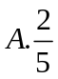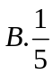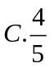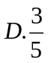
2．记分别是投掷两次骰子所得的数字，则方程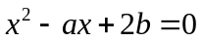有两个不同实根的概率为（ ) 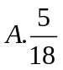 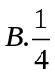 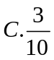 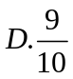
3．将直线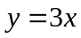绕原点逆时针旋转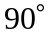，再向右平移个单位，所得到的直线为 （ ）
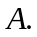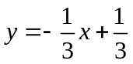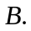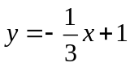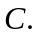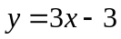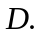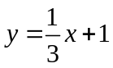
4.圆与直线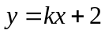没有公共点的充要条件是 高考资源网 （ ）
A．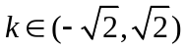 B．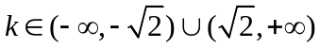
C．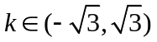 D．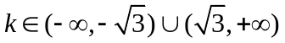
5.已知圆的方程为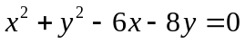x²＋y²－6x－8y＝0.设该圆过点（3，5）的最长弦和最短弦分别为和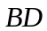，则四边形的面积为 （ ）
A．10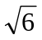 B．20 C．30 D．40
6.过直线上的一点作圆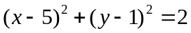的两条切线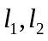，当直线₂关
于对称时，它们之间的夹角为 （ ）
A．30° B．45° C．60° D．90°
7．设直线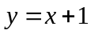与抛物线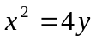交于A、B两点，则AB的中点到轴的距离为（ ）。
A．4 B．3 C．2 D．1
8.已知点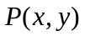在圆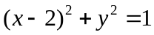上运动，则代数式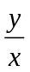的最大值是（ ）
A.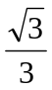 B.－ C. D.－高考资源网
9．函数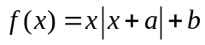是奇函数的充要条件是（ ）
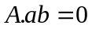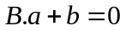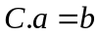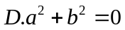
10.在球内任取一点，使得点在球的内接正方体中的概率是( )
A. B. C. D.
二.填空题
11. 若过两点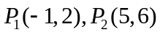的直线与轴相交于点，则点分有向线段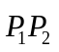所成的
比的值为 . 高考资源网((TW
12. 已知直线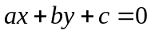与圆：相交于两点，且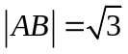，
则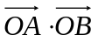 ＝ .
13.直线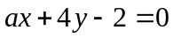与直线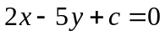垂直相交于点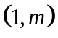 ，
则 _______ .
14.两条平行直线分别过点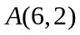)和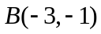，，各自绕旋转，若这两条平行线距离最大时，两直线方程分别是 .
三. 解答题
15. 一条光线经过点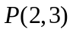射在直线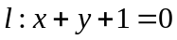上，反射后穿过点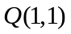.
(1)求光线的入射线方程；
(2)求这条光线从到的长度.

16. 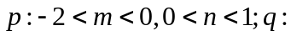关于的方程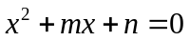有2个小于1的正根，试分析是的什么条件(充要条件)？

17. 已知圆的方程是：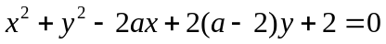，其中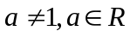。
(1)求证：取不为1的实数时，上述圆恒过定点；
(2)求与圆相切的直线方程；
(3)求圆心的轨迹方程高考资源网

18 过点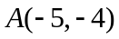作一直线，使它与两坐标轴相交且与两轴所围成的三角形面积为

19.已知关于x的实系数二次方程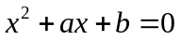有两个实数根α、β，
证明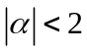且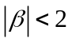是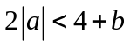且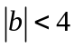的充要条件.

20. 已知圆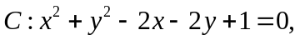直线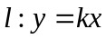,且与圆交于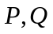两点,点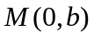满足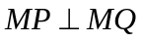.
(1)当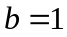时,求的值;
(2)若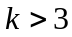,求的取值范围.

周末练习（7）答案
1．D 2．B 3．A 4.C 5.B 6.C． 7.A． 8.B 9. 10 C
11. － 12.  13.a=10，c=-12，m=-2 14.3x+y-20=0，3x+y+10=0.资源
15. (1)入射线方程为：5x-4y+2=0.(2)从P到Q的长度是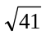.高考资源网
16. p是q的必要不充分条件
17.（1）定点为(1，1)；(2)切线方程是y=x；(3)x+y=2为所求的圆心的轨迹方程。
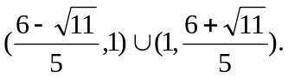18 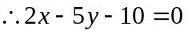，或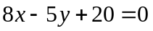为所求 19.略
20. (1)k=1. （2）

